Отчет по мероприятиям, проведенным в рамках краевого конкурса оборонно-массовой
и военно-патриотической работы памяти маршала Жукова Г.К.
в МБОУ СОШ № 15

Периоды проведения мероприятий:
- Декабрь - февраль («Зимний рубеж»)
- Март - май («Марш Победы»)
- Июнь - август («Летнее наступление»)
- Сентябрь - октябрь («Осенний прорыв»)

1. Встречи с участниками Великой Отечественной войны, Героями России, Героями Советского Союза, Героями Кубани, Героями труда Кубани, ветеранами военной службы и боевых действий, военнослужащими местных гарнизонов:
№ п/п | Название мероприятия | Дата, место проведения | организатор | Приглашенные гости | Количество участников | Документы, подтверждающие проведение мероприятия (приказы, письма и т.д.) | Ссылка на публикацию о проведенном мероприятии в СМИ, скриншот | Фотоматериалы
1. Декабрь - февраль («Зимний рубеж»)
1 | Киберзарница "Лазертаг" | 07.12.2023  СДК ст.Переясловской | Военно-патриотический клуб «Ратник» | участник СВО С.А.Чичов и атама Переясловского СХК П.В.Лобойко. | 44 |  | https://vk.com/wall-132067770?offset=1080&w=wall-132067770_4644%2Fall  https://vk.com/wall-132067770?offset=1080&w=wall-132067770_4647%2Fall | 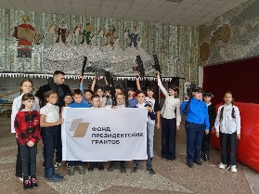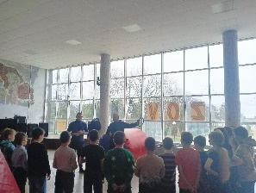
Краткое описание мероприятия: учащиеся приняли активное участие в киберзарнице "Лазертаг", в рамках мероприятий, посвященных Дню Героев Отечества. Побеседовали с участником СВО С.А.Чичовым и атаманом Переясловского СХК П.В.Лобойко.

2. | встреча учеников 9-11 классов с курсантом военного института военной академии МТО им.генерала армии А.В.Хрулева. | 21.12.2023  МБОУ СОШ № 15 | МБОУ СОШ № 15 | курсант военного института военной академии МТО им.генерала армии А.В.Хрулева. | 132 | - | https://vk.com/wall-132067770?offset=1040&w=wall-132067770_4682%2Fall | 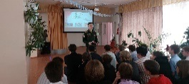
Краткое описание мероприятия: обучающихся прошла встреча учеников 9-11 классов с курсантом военного института военной академии МТО им.генерала армии А.В.Хрулева. Ребята узнали, что Военный институт (инженерно-технический) является единственной военной образовательной организацией высшего образования, осуществляющий подготовку специалистов материально-технического обеспечения для строительных и эксплуатационных управлений, инженерно-технических служб и службы пожарной безопасности всех видов Вооруженных Сил и родов войск Российской Федерации, федеральных органов исполнительной власти и иностранных государств. А также получили ответы на вопросы об особенностях организации приема в Военный институт (инженерно-технический), прохождения медицинского освидетельствования кандидатов на поступление, определения их профессиональной пригодности, оценки уровня физической подготовленности.

3. | встреча с участником СВО и руководителем клуба казачьей направленности им. Ф.А.Чувилова"Возрождение" Сергеем Александровичем Чичовым. | 07.02.2024  МБОУ СОШ № 15 | МБОУ СОШ № 15 | участник СВО С.А.Чичов и атама Переясловского СХК П.В.Лобойко. | 60 | - | https://vk.com/wall-132067770?offset=900&w=wall-132067770_4824%2Fall | 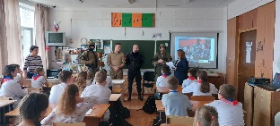
Краткое описание мероприятия: в рамках краевого проекта "Диалоги с Героями" в нашей школе прошла встреча с участником СВО и руководителем клуба казачьей направленности им. Ф.А.Чувилова"Возрождение" Сергеем Александровичем Чичовым. Также на встрече присутствовал атаман хуторского казачьего общества Переясловского сельского поселения и руководитель военно-спортивного клуба "Ратник" им. А.Демина Павел Викторович Лобойко. В начале Павел Викторович рассказал о работе клуба "Ратник", затем Сергей Александрович продолжил беседу. Встреча проходила в формате живой беседы. Ребята задавали гостям много вопросов, их интересовало всё: от того, где живут и как питаются солдаты на «линии огня», до реакции на детские письма – получают ли их военные? Сергей Александрович ответил, что письма доходят.
Школьники слушали очень внимательно и на конкретном примере увидели, что настоящие герои живут рядом, что мужество, храбрость, любовь к Родине - это качества патриота и настоящего гражданина России.
4. | встреча с воином-интернационалистом, бывшим выпускником Переясловской школы 15, Белозуб Виктором Алексеевичем. | 15.02.2024  СДК ст.Переясловской | МБОУ СОШ № 15 | встреча с воином-интернационалистом, бывшим выпускником Переясловской школы 15, Белозуб Виктором Алексеевичем. | 44 |  | https://vk.com/wall-132067770?offset=860&w=wall-132067770_4873%2Fall | 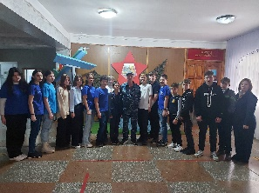
Виктор Алексеевич рассказал о своей жизни, о том, как попал в Афганистан, как проходили годы службы, как ему пришлось привыкать к другой территории, культуре, привычкам, что ему пришлось пережить за 2 года на службы в армии (Афганистане). Рассказал о тонкостях этой войны, о том, как приходилось выбираться из сложных ситуаций.
Взаимовыручка, товарищество, дружба - вот важные составляющие на войне. Виктор Алексеевич, пожелал ребятам быть стойкими, смелыми, жить достойно, любить свою Родину заниматься спортом, хорошо учиться, ведь знания очень важны в жизни.
Советник по воспитанию поблагодарила гостя за содержательное выступление и активное участие в патриотическом воспитании подрастающего поколения. В завершение мероприятия ребята почтили память павших минутой молчания.
5. | встреча учащихся, посвященная Дню памяти воинов-интернационалистов и акции "Красная гвоздика" с начальником Отделения вневедомственной охраны полковником Сергеем Павловичем Кравченко | 16.02.2024  МБОУ СОШ № 15 | МБОУ СОШ № 15 | начальник Отделения вневедомственной охраны полковник Сергей Павлович Кравченко | 85 |  | https://vk.com/wall-132067770?offset=840&w=wall-132067770_4885%2Fall | 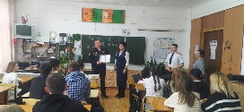
16 февраля, состоялась встреча учащихся 9а, 9в и 5 в классов, посвященная Дню памяти воинов-интернационалистов и акции "Красная гвоздика" с начальником Отделения вневедомственной охраны полковником Сергеем Павловичем Кравченко. Воин-интернационалист рассказал про героев, павших в "горячих точках', про учебу в военных институтах, а после ребята померили боевое обмундирование. После беседы полковник возложил красные гвоздики к мемориальным доскам нашим героев.
6 | Урок Мужества, на котором присутствовал участник СВО, лейтенант, Дмитрий Константинович Жуков. | 16.02.2024  МБОУ СОШ № 15 | МБОУ СОШ № 15 | участник СВО, лейтенант, Дмитрий Константинович Жуков. | 40 |  | https://vk.com/wall-132067770?offset=840&w=wall-132067770_4886%2Fall | 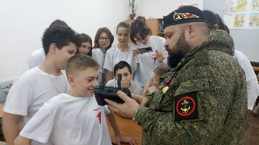
Дмитрий Константинович житель станицы Батуринской и благодаря акции "Письмо солдату" активисты познакомились со своим земляком. Письмо Супличенко Максима попало ДмитриюКонстантиновичу, который проходит службу на Херсонском направлении и защищает нашу родину.
Сейчас Дмитрий в отпуске, 20 февраля продолжится его служба, активисты собрали для участников СВО гуманитарную помощь.
4. Сентябрь - октябрь («Осенний прорыв»)
7 | встреча учащихся с выпускником нашей школы, участником СВО Чадаевым Иваном. | 23.10.2024  МБОУ СОШ № 15 | МБОУ СОШ № 15 | - | 60 | - | https://vk.com/wall-132067770?offset=0&w=wall-132067770_6385%2Fall | 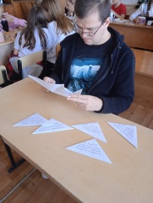
23 октября, состоялась встреча учащихся 5" А" и 5 "В" классов с выпускником нашей школы, участником СВО Чадаевым Иваном. Ребята с интересом слушали рассказ солдата, задавали вопросы. Были вручены письма военным,написанные школьниками. А закончилась беседа веселым чаепитием! Спасибо вам, солдатам СВО, за мирное небо и спокойную жизнь!

2. Публикации тематических статей в периодических печатных изданиях:

№ | Название материала | Дата выхода | Источник размещения, скрин | Краткое содержание размещенного материала
 | - Декабрь - февраль («Зимний рубеж»)
1 | День Неизвестного солдата | Декабрь 2023 | Школьная газета «Пятнашка»  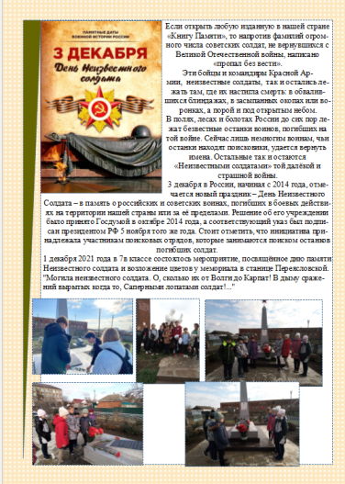
2 | Музейный урок "Неизвестный солдат"  Урок мужества "Неизвестный солдат" | Декабрь 2023 | Школьная газета «Пятнашка»  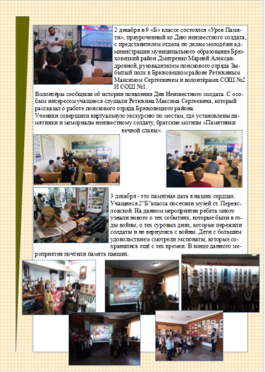
3 | Несение Почетной Вахты Памяти "Пост № 1" Памятник возле школы  Акции «Казачий диктант» | Декабрь 2023 | Школьная газета «Пятнашка»  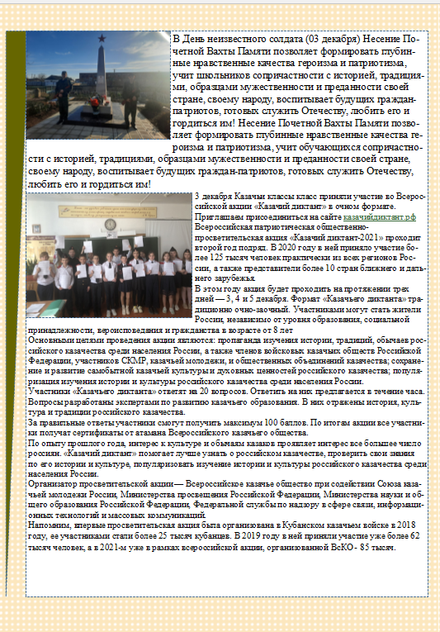
4 | Классный час «Дни воинской славы России» | Декабрь 2023 | Школьная газета «Пятнашка»  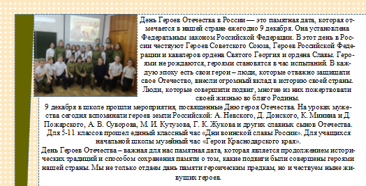
5 | Акция "Блокадный Ленинград"  Классный час " Блокадный Ленинград" | Январь 2024 | Школьная газета «Пятнашка»  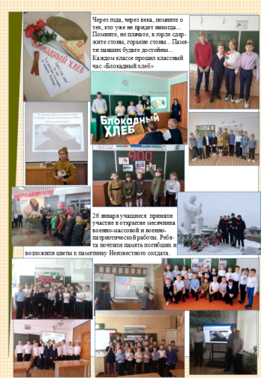  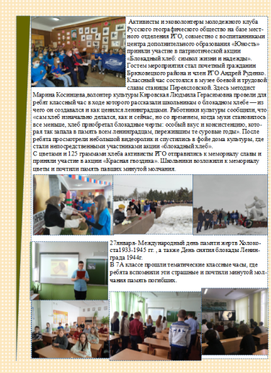
6 | Классный час "Сталинградская битва"  Торжественное мероприятие, посвящённое годовщине освобождения станицы Переясловской от немецко-фашистских захватчиков | Февраль 2024 | Школьная газета «Пятнашка»  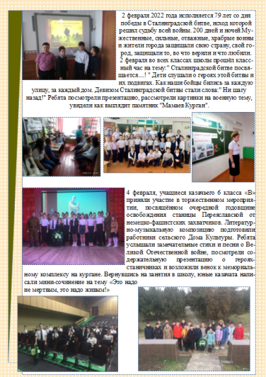
7 | Урок мужества "Малая земля" и Акция "Бескозырка"  Классный час, посвященный 77-годовщинеособождения ст.Переясловской от немецко - фашистских захватчиков | Февраль 2024 | Школьная газета «Пятнашка»  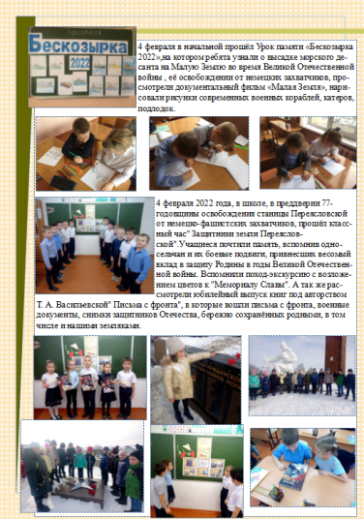
8 | Классный час, посвященный Дню памяти воинов-интернациолистов | Февраль 2024 | Школьная газета «Пятнашка»  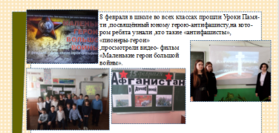
9 | Классный час, посвящённый Дню Защитника Отечества | Февраль 2024 | Школьная газета «Пятнашка»  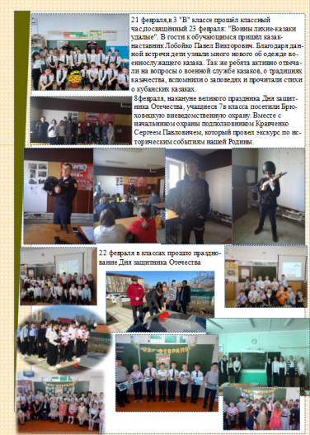
10 | Конкур военно - патриотической песни "Победа деда, моя Победа!" | Февраль 2024 | Школьная газета «Пятнашка»  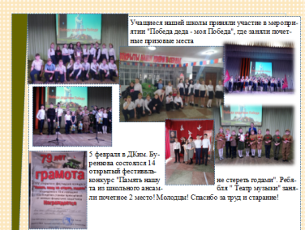
2.Март -май («Марш Победы»)
11 | Урок мужества "Казачья доблесть. Знакомство с оружием казаков" | Март 2024 | Школьная газета «Пятнашка»  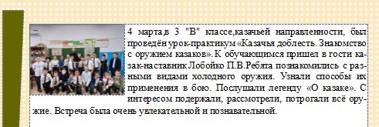

3. Выступления на радио и телевидении на военно-патриотические темы:

№ | Название материала | Дата выхода | Ссылка на выступление | Краткое содержание выступления
1

4. Экскурсии в музеях, выставочных комплексах, воинских частях и на военных кораблях:

№ п/п | Название экскурсии | Дата, место проведения | организатор | Приглашен  ные гости | Количество участников | Документы, подтверждающие проведение мероприятия (приказы, письма и т.д.) | Ссылка на публикацию о проведенном мероприятии в СМИ, скриншот | Фотоматериалы
Декабрь - февраль («Зимний рубеж»)
1 | Музейный урок «День Конституции». | 12.12.2024  СДК ст.Переясловской | СДК ст.Переясловская | Музейный работник Косинцева М.Ю. | 25 | - | https://vk.com/wall-132067770?offset=1060&w=wall-132067770_4658%2Fall | 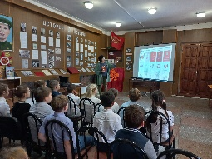
Краткое описание экскурсии: В рамках празднования Дня Конституции учащиеся 3"Б"класса посетили мероприятие в ДК "Заря." Ребята узнали много нового, а также участвовали в Викторине.
2 | час памяти "Блокада Ленинграда - 900 дней мужества" | 18.01.2024  СДК ст.Переясловской | СДК ст.Переясловская | Музейный работник Косинцева М.Ю. | 25 | - | https://vk.com/wall-132067770?offset=1000&w=wall-132067770_4729%2Fall | 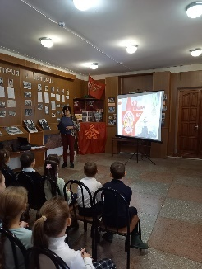
Краткое описание экскурсии: В Переясловском музее прошёл час памяти "Блокада Ленинграда - 900 дней мужества" с учащимися 2 Б класса. В наши дни мы чтим память защитников города, рабочих и мирных жителей которые единым фронтом сплотились против захватчиков и не пропустили их в родной город. И самым важным для защитников города ресурсом стал блокадный хлеб. И именно кусочек хлеба во многом стал символом блокады. Дети блокадного Ленинграда не остались в стороне от происходящего.
Ребята узнали о жизни детей в блокадном городе, о судьбе Тани Савичевой, почтили память погибших в годы Великой Отечественной войны.
3 | Музейный урок «Сталинградская битва» | 02.02.2024  СДК ст.Переясловской | СДК ст.Переясловская | Музейный работник Косинцева М.Ю. | 25 | - | https://vk.com/wall-132067770?offset=700&w=wall-132067770_5121%2Fall | 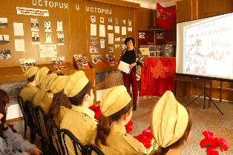
Краткое описание: Учащиеся 3А класса побывали в музее ст. Переясловской. Ребятам рассказали о крупнейшей битве в годы Великой Отечественной войны, Сталинградской битве. Ребята почтили память погибших воинов минутой молчания. Затем учащиеся возложили цветы к памятнику Неизвестного солдата.
4 | час истории и тематическая экскурсия "О милых, родных и любимых". | 07.02.2024  СДК ст.Переясловской | СДК ст.Переясловская | Музейный работник Косинцева М.Ю. |  |  | https://vk.com/wall-132067770?offset=700&w=wall-132067770_5121%2Fall | 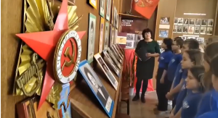
В преддверии Международного женского дня 8 марта в Переясловском музее для активистов молодёжного клуба "АРГО" ( на базе БРОКРРГО, председатель Хрущев В. В.) прошёл час истории и тематическая экскурсия "О милых, родных и любимых". Учащиеся узнали о труженницах нашей станицы, трудившихся в до военное, военное и послевоенное время. Женщины работали в колхозе, ростили детей, трудились дома, шили, вязали и вышивали для всей семьи. Получали ордена и медали за свой добросовестный, бескорыстный труд. Ребята узнали на фотографиях своих бабушек и пробабушек и поделились историями о них. А так же вспомнили женщин-героев, участвующих в блокадном Ленинграде.
Сентябрь - октябрь («Осенний прорыв»)
5 | Музейный урок «100 лет Брюховецкому району» | 05.10.2024  МБОУ СОШ № 15 | МБОУ СОШ № 15 | - | 120 |  | https://vk.com/wall-132067770?offset=0&w=wall-132067770_6238%2Fall | 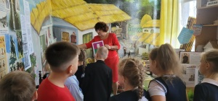
5 октября исполняется 100 лет нашему любимому Брюховецкому району. В честь памятной даты в школе были проведены музейные уроки для обучающихся руководителем музея Людмилой Петровна Колодиной. Ребята узнали об истории возникновения района, о героических поступках наших земляков в ВОВ, а также о людях, прославивших наш район.

5. Автопробеги, турмаршруты по местам боевой и трудовой славы Кубани и Брюховецкого района:

№ п/п | Название | Дата, место проведения | организатор | Приглашенные  гости | Количество участников | Документы, подтверждающие проведение мероприятия (приказы, письма и т.д.) | Ссылка на публикацию о проведенном мероприятии в СМИ, скриншот | Фотоматериалы
Декабрь - февраль («Зимний рубеж»)
1 | акция «Дорогами славы» | 20.12.2024  Ст.Выселки | МБОУ СОШ № 15 | - | 40 |  | https://vk.com/wall-132067770?offset=800&w=wall-132067770_4902%2Fall | 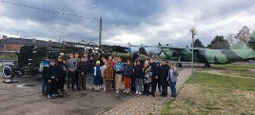
Краткое описание: В связи с празднованием 81-й годовщины Победы в Великой Отечественной войне в Краснодарском крае проходит акция «Дорогами славы», обучающиеся 5 "В" и 7" Б" класса посетили музей военной техники под открытым небом в станице Выселки. В музее представлены несколько образцов военной техники, начиная с времён ВОВ и до наших дней, включая танки, боевые машины пехоты, пушки и даже две ракеты.

Сентябрь - октябрь («Осенний прорыв»)
2 | Дорогами героев | 12.10.2024 территория Брюховецкого района | ДПО «Юность» | - | 40 |  | https://vk.com/wall-132067770?offset=0&w=wall-132067770_6280%2Fall | 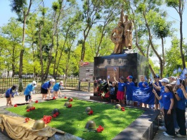
Активисты молодежного клуба «АРГО», местного отделения КРО РГО приняли участие экскурсионном образовательном маршруте «Дорогами героев».
Патриотическую акция организовали педагоги центра дополнительного образования детей «Юность». Мероприятие было посвящено годовщине освобождения Краснодарского края от немецко-фашистских захватчиков и завершения битвы за Кавказ.
Основным объектом маршрута стал мемориал «Солдатское поле» – место гибели 89 трижды орденоносной таманской дивизии.
Куратор молодежного клуба "АРГО" Галина Гроссевич, заведующая музеем Елена Волошина и члены музейного патриотического объединения «Экскурсоводы» подробно рассказали школьникам об этом месте боевой славы. Елена Дмитриевна отметила, что бой здесь стал ключевым при Освобождении хуторов Поды и Гарбузова балка. В разгар битвы за Кубань, попав в немецкое окружение, на поле погибло более полутора тысяч солдат и офицеров. Дивизия попала в засаду фашистов из-за неверных сведений, донесённых разведкой. Солдат раздавили танками.
Далее участники патриотического маршрута отправились к памятнику культурного наследия – братской могиле советских воинов, погибших в боях с фашистскими захватчиками, расположенному на территории средней школы №13 станицы Новоджерелиевской.
Посетив памятные места, учащиеся почтили память павших минутой молчания и возложили цветы.

6. Вахты памяти и выставление почетных караулов у памятников и мемориалов «Вечный огонь» и боевой

Славы, возложение венков к ним;

№ п/п | Название | Дата, место проведения | организатор | Приглашенные гости | Количество участников | Документы, подтверждающие проведение мероприятия (приказы, письма и т.д.) | Ссылка на публикацию о проведенном мероприятии в  СМИ, скриншот | Фотоматериалы
Декабрь - февраль («Зимний рубеж»)
1 | Возложение цветов | 02.02.2024  Территория ст.Преясловской | мБОУ СОШ № 15 | - | 640 | - | https://vk.com/wall-132067770?offset=920&w=wall-132067770_4800%2Fall  https://vk.com/wall-132067770?offset=920&w=wall-132067770_4803%2Fall | 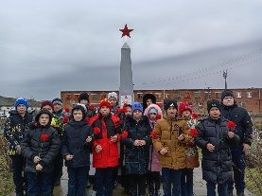
Краткое описание: Ребята почтили память и возложили цветы к памятнику.

7. Привлечение к военно-патриотическому воспитанию молодежи ветеранских организаций, казачьих обществ

и иных общественных организаций шефств над ветеранами (инвалидами) Великой Отечественной войны, боевых действий, труда и семьями погибших при защите Отечества;

№ п/п | Название | Дата, место проведения | организатор | Приглашенные гости | Количество участников | Документы, подтверждающие проведение мероприятия (приказы, письма и т.д.) | Ссылка на публикацию о проведенном мероприятии в СМИ, скриншот | Фотоматериалы
Март - май («Марш Победы»)
1 | Поздравление ветеранов ВОВ | 06.03.2024  Ст.Переясловская | Администрация ст.Переясловской | Представитель совета ветеранов Л.Обмачевская | 15 |  | https://vk.com/wall-132067770?offset=740&w=wall-132067770_5047%2Fall | 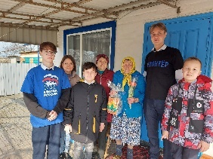
Краткое описание: 6 марта, в преддверии Международного женского дня обучающиеся МБОУ СОШ 15 совместно с советником директора по воспитанию и администрацией Переясловского сельского поселения поздравили женщин тружениц тыла станицы Переясловской. Ребята подготовили стихи, пожелав здоровья, долголетия, добра, а самое главное – поблагодарили за великий подвиг и за возможность жить в свободной стране
4. Сентябрь - октябрь («Осенний прорыв»)
2. | Оказание посильной помощи помощь вдове участника ВОВ, Антонкиной Екатерине Фёдоровне | 30.09.2024  Ст.Переясловская | МБОУ СОШ № 15 | - | 20 |  | https://vk.com/wall-132067770?offset=0&w=wall-132067770_6179%2Fall | 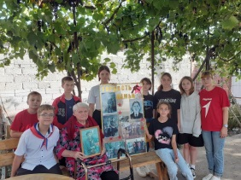
Краткое описание: 30 сентября, в предверии Дня пожилого человека, активисты Движения Первых, волонтеры 6 "А" класса совместно с советником директора по воспитанию И.Н.Дюкаревой и заместителем директора по ВР Л.В.Лихолет оказали посильную помощь вдове участника ВОВ, Антонкиной Екатерине Фёдоровне. А также в рамках акции "Благодарю" подарили открытку с пожеланиями.

8. Увековечения памяти погибших при защите Отечества;

№ п/п | Название мероприятия по увековечения памяти погибших при защите Отечества | Дата, место проведения мероприятия | организатор | Приглашенные гости | Количество участников | Документы, подтверждающие проведение мероприятия (приказы, письма и т.д.) | Ссылка на публикацию о проведенном мероприятии в СМИ, скриншот | Фотоматериалы
Декабрь - февраль («Зимний рубеж»)
1 | Торжественная линейка, посвященная открытию мемориальной доски памяти выпускника средней общеобразовательной школы № 15, погибшего при исполнении воинского долга в специальной военной операции на Украине, Коваленко Владимира Николаевича. | 04.12.2024 | МБОУ СОШ № 15 | 1. Глава муниципального образования Брюховецкий район Сергей Васильевич Ганжа  2. Глава Переясловского сельского поселения Светлана Владимировна Неваленых  3.Заместитель военного комиссара по Брюховецкому и Каневскому районов, подполковник Николай Николаевич Безуглый  4. Исполняющий обязанности начальника управления образования администрации муниципального образования Брюховецкий район Екатерина Петровна Галат.  5. Председатель районного совета ветеранов Любовь Павловна Редька  родные и близкие Владимира Николаевича.  супруга Коваленко Ольга Васильевна. Брат Коваленко Андрей Николаевич. Одноклассники | 652 |  | https://vk.com/wall-132067770?offset=1100&w=wall-132067770_4624%2Fall | 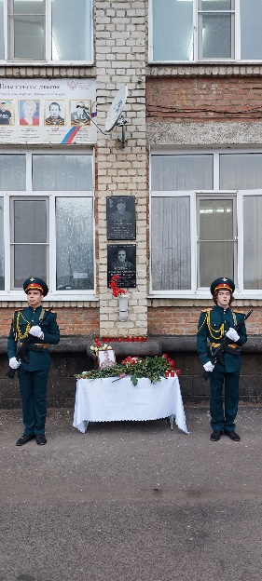
Краткое описание: в преддверии Дня воинской славы России День Героев Отечества, прошла торжественная линейка, посвященная открытию мемориальной доски памяти выпускника средней общеобразовательной школы № 15, погибшего при исполнении воинского долга в специальной военной операции на Украине, Коваленко Владимира Николаевича.
На торжественном присутствовали почётные гости. В их выступлениях были отражены боль и горечь утраты сильного, мужественного защитника Отечества и одновременно гордость за своего земляка, который достойно выполнил свой воинский долг.
За мужество и героизм, проявленные при проведении спецоперации, Указом Президента Российской Федерации сержант Коваленко Владимир Николаевич награждён орденом Мужества – посмертно. Награду вручили вместе с заместителем военного комиссара Николаем Безуглым супруге героя Ольге Васильевне.
Право открыть мемориальную доску было предоставлено супруге воина Ольге Васильевне и его дочери Елизавете. Почтив память минутой молчания, собравшиеся возложили к мемориальной доске цветы.
2. | Патриотическая акция "Дорогами Славы" | 24.01.2024  территория Мемориала Славы | СДК ст.Переясловская | Сотрудники СДК ст.Переясловская | 20 | - | https://vk.com/wall-132067770?offset=980&w=wall-132067770_4749%2Fall | 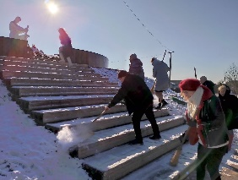
Краткое описание: Патриотическая акция "Дорогами Славы" прошла на территории Мемориала Славы. Волонтёры молодежного клуба "АРГО" совместно с сотрудниками СДК ст.Переясловской сегодня навели порядок. Расчистили от снега подходы к памятнику, убрали снежные заносы. Участие в таких акциях формирует у молодого поколения чувство патриотизма, любви к Родине, своему Отечеству.

9. Соревнования по военно-техническим видам спорта;

№ п/п | Название мероприятия | Дата, место проведения | организатор | Приглашенные гости | Количество участников | Документы, подтверждающие проведение мероприятия (приказы, письма и т.д.) | Ссылка на публикацию о проведенном мероприятии в  СМИ, скриншот | Фотоматериалы
1
Краткое описание:

10. Тематические смены, площадки, слеты, выставки и творческие мероприятия;

№ п/п | Название мероприятия | Дата, место проведения | организатор | Приглашенные  гости | Количество участников | Документы, подтверждающие проведение мероприятия (приказы, письма и т.д.) | Ссылка на публикацию о проведенном мероприятии в СМИ, скриншот | Фотоматериалы
1 | Конкурс школьных образовательных пространств «Делаем вместе» | 20.12.2024 | МБОУ СОШ № 15 | - | 20 | Грамота Движения Первых о призов месте в конкурсе школьных пространств «Делаем вместе» (2 место) | https://vk.com/wall-132067770?offset=1040&w=wall-132067770_4679%2Fall | 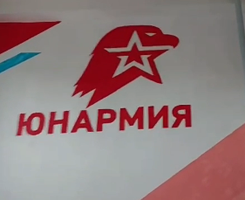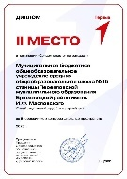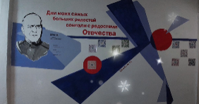
Краткое описание: "ДЕЛАЕМ ВМЕСТЕ" - Оформление школьных пространств.
1. Экспозиция «Орлята России» располагается на постоянной основе в рекреации (коридор) 2 этажа, на котором находятся обучающиеся начального общего образования, между кабинетами начальных классов, в которых реализуется проект «Орлята России». Напротив, располагается Центр детских инициатив.
2. Экспозиция «Исторические личности» (арт граффити Г.К.Жуков) изображена в рекреации (коридор) 3 этажа, на котором обучаются ученики среднего и общего образования. Она находится рядом с предметными кабинетами кубановедения, русского языка и литературы. Напротив историко-краеведческого музея «Казачий круг».
3. Экспозиция «Юнармия» изображена на лестничном пролете между 2 и 3 этажами, связующим начальное и среднее звено обучающихся, для увеличения вступления в отряды «Юнармии».
2 | конкурс рисунков, посвящённый 100-летию гражданской авиации. | 21.12.2024,  МБОУ СОШ № 15 | МБОУ СОШ № 15 | - | 120 | - | https://vk.com/wall-132067770?offset=1040&w=wall-132067770_4680%2Fall | 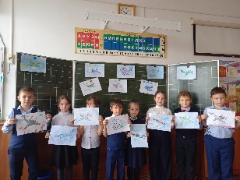
Краткое описание: В школе прошел конкурс рисунков, посвящённый 100-летию гражданской авиации. В ходе мероприятия ребята узнали о советских авиаконструкторах, создателях летательных аппаратов – А.Туполеве, В Петлякове, С. Ильюшине. Узнали об авиационных профессиях: пилоте, штурмане, бортинженере бортпроводниках. Изучили, в каких учебных заведениях получают профессию будущие сотрудники гражданской авиации. А главным событием вечера стало конструирование моделей самолетов.
3 | мастер-класс с учениками 3 класса по изготовлению открытки "Ангел Хранитель" для участника СВО | 24.01.2024,  МБОУ СОШ № 15 | МБОУ СОШ № 15 | - | 90 | - | https://vk.com/wall-132067770?offset=980&w=wall-132067770_4747%2Fall | 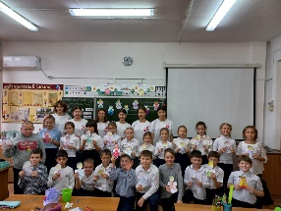
Краткое описание: Каждый в Новогоднюю ночь любит получать подарки, но поделки, сделанные своими руками замечательный подарок для своих любимых, особенно которые сейчас не с нами, далеко от дома. защищает нашу Родину. Когда это Ангелочек создаётся, мы передаем всё тепло и любовь участникам СВО, которого им так не хватает, говорит от том, что каждого ждут дома.

Активисты Движения Первых провели мастер-класс с учениками 3 класса по изготовлению открытки "Ангел Хранитель" для участника СВО
4 | Экспозиция "Их подвиг будет жить в веках". | 25.01.2024,  МБОУ СОШ № 15 | МБОУ СОШ № 15 | - | 40 | - | https://vk.com/wall-132067770?offset=980&w=wall-132067770_4753%2Fall | 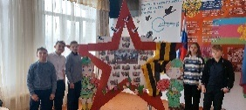
Краткое описание: Экспозиция "Их подвиг будет жить в веках".
5 | Конкурс инсценировки военно-патриотической песни "Песня в солдатской шинели" | 25.01.2024,  МБОУ СОШ № 15 | МБОУ СОШ № 15 | атаман Переясловского сельского поселения П.В.Лобойко, сотрудник библиотеки сельского дома культуры ст.Переясловской Н.В. Минаева. | 240 |  | https://vk.com/wall-132067770?offset=800&w=wall-132067770_4912%2Fall | 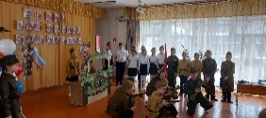
Краткое описание: Конкурс проводился в честь празднования Дня защитника Отечества. Его целью и задачами стали воспитание духовно-нравственных качеств, создание условий для проявления творческих способностей детей и подростков, формирование культуры общения и доброго отношения к песне, выявление талантливых детей, повышение творческой активности учащихся, развитие навыков выразительного чтения, воспитание художественного вкуса и сценической культуры, популяризация песен патриотической тематики.Ученики, вместе с классным руководителем, увлеченно готовили музыкальные номера, декорации и придумали глубокие по смыслу инсценировки.
6 | фестиваль-конкурс военно-патриотической тематики "Память нашу не стереть с годами " | 27.02.2024,  СДК ст.Переясловской | МБОУ СОШ № 15 | - | 25 |  | https://vk.com/wall-132067770?offset=780&w=wall-132067770_4953%2Fall | 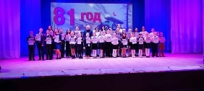
Краткое описание: учащиеся прочитали стихотворения и исполнили песни на патриотическую тематику
7 | литературно-музыкальная композиция "Мы помним! Мы гордимся!" | 27.02.2024,  МБОУ СОШ № 15 | МБОУ СОШ № 15 | - | 20 |  | https://vk.com/wall-132067770?offset=640&w=wall-132067770_5261%2Fall | 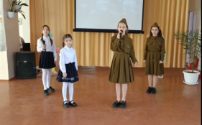
Краткое описание: учащиеся прочитали стихотворения о войне
Март - май («Марш Победы»)
8 | Акция «Стена Памяти» | 08.05.2024, МБОУ СОШ № 15 | МБОУ СОШ № 15 | - | 180 |  | https://vk.com/wall-132067770?offset=420&w=wall-132067770_5662%2Fall | 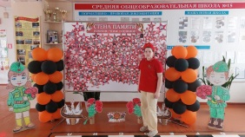
Краткое описание: Стена Памяти в честь памяти о героях Великой Отечественной Войны

11. Иные мероприятия военно-патриотической направленности.

№ п/п | Название мероприятия | Дата, место проведения | организатор | Приглашенные гости | Количество участников | Документы, подтверждающие проведение мероприятия (приказы, письма и т.д.) | Ссылка на публикацию о проведенном мероприятии в СМИ, скриншот | Фотоматериалы
Декабрь - февраль («Зимний рубеж»)
1 | Общешкольная линейка, посвященная Дню неизвестного солдата. | 01.12.2023,  МБОУ СОШ № 15 | МБОУ СОШ № 15 | - | 640 |  | https://vk.com/wall-132067770?offset=1100&w=wall-132067770_4613%2Fall | 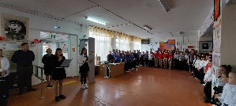
Краткое описание: 27 ноября прошла общешкольная линейка, посвященная Дню неизвестного солдата. Этот день призван увековечить память, воинскую доблесть и бессмертный подвиг советских и российских воинов, которые погибли в боевых действиях и чьи имена остались неизвестными.
Ребята, читали проникновенные строки стихов о подвигах солдат в годы Великой Отечественной войны, вспоминали безымянных героев, защитников Отечества, погибших в годы Великой Отечественной войны, известных под именем «Неизвестный солдат», которые сложили голову во имя Отчизны, но не сложили оружия и стояли, и жили, и воевали до последнего вздоха.
2 | Урок мужества «День неизвестного солдата». Возложение цветов. | 01.12.2023  МБОУ СОШ № 15 | МБОУ СОШ № 15 | - | 640 |  | https://vk.com/wall-132067770?offset=1100&w=wall-132067770_4618%2Fall  https://vk.com/wall-132067770?offset=1100&w=wall-132067770_4627%2Fall  https://vk.com/wall-132067770?offset=1080&w=wall-132067770_4631%2Fall  https://vk.com/wall-132067770?offset=1080&w=wall-132067770_4632%2Fall | 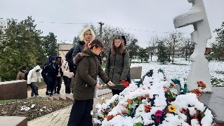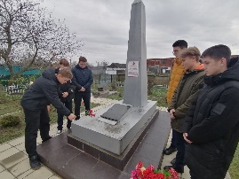
Краткое описание: урок мужества на тему:" День Неизвестного солдата". Ребята почтили память и возложили цветы к памятнику.
3 | Внеурочное занятие в рамках внеурочной деятельности «Разговоры о важном» на тему: «Мы вместе». | 04.12.2023  МБОУ СОШ № 15 | МБОУ СОШ № 15 | - | 640 |  | https://vk.com/wall-132067770?offset=1100&w=wall-132067770_4621%2Fall  https://vk.com/wall-132067770?offset=1100&w=wall-132067770_4625%2Fall  https://vk.com/wall-132067770?offset=1100&w=wall-132067770_4626%2Fall | 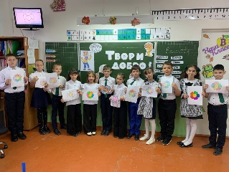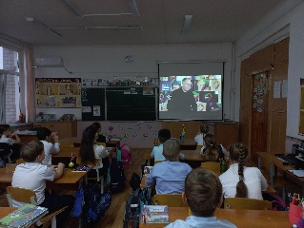
Краткое описание: 4 декабря в классах прошло внеурочное занятие из цикла "Разговор о важном" на тему: "Мы вместе". Ребята просмотрели видеоролики о волонтерах и поделились ситуациями из жизни.
4 | Урок Доброты с протоиереем Родионом Драповым | 05.12.2023  МБОУ СОШ № 15 | МБОУ СОШ № 15 | - | 120 |  | https://vk.com/wall-132067770?offset=1080&w=wall-132067770_4628%2Fall | 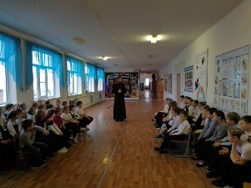
Краткое описание: Священнослужитель рассказал учащимся об исполнении пятой заповеди. Ведь почитать родителей значит: уважать их, любить их, ни при каких обстоятельствах не сметь оскорблять их словами или поступками, повиноваться им, помогать им в трудах, заботиться о них, когда они находятся в нужде, а особенно во время их болезни и старости, также молиться за них Богу. Также ребята с удовольствием рассуждали на тему добра, рассказывали батюшке, какие добрые дела они сами совершали в жизни. В конце урока каждый ученик пообещал, что будет стараться не обижать слабых (домашних питомцев, птичек), помогать взрослым (родителям, дедушкам и бабушка) и своим друзьям, которые ждут от них хороших поступков. Этот урок добра ребятам очень понравился, а батюшка пообещал, что следующая тема занятий будет не менее интересной и полезной для них.
5 | Урок мужества, посвящённый Дню Героев Отечества | 07.12.2023  МБОУ СОШ № 15 | МБОУ СОШ № 15 | - | 640 | - | https://vk.com/wall-132067770?offset=1080&w=wall-132067770_4633%2Fall  https://vk.com/wall-132067770?offset=1080&w=wall-132067770_4636%2Fall  https://vk.com/wall-132067770?offset=1080&w=wall-132067770_4638%2Fall  https://vk.com/wall-132067770?offset=1080&z=photo-132067770_457250611%2Fwall-132067770_4641 | 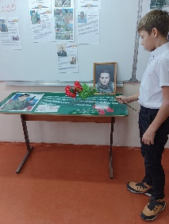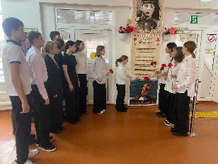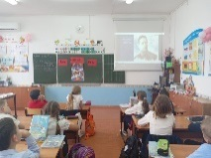
Краткое описание: ученики посмотрели фильм об истории этого дня. Обменялись мнениями о том, кто может быть героем. Узнали о героях нашей малой Родины.
6 | Акция «День волонтера» | 07.12.-09.12.2023  МБОУ СОШ № 15 | МБОУ СОШ № 15 | - | 60 | - | https://vk.com/wall-132067770?offset=1080&w=wall-132067770_4634%2Fall | 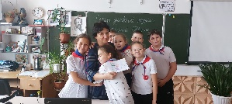
Краткое описание: 5 декабря - День волонтёра.
Волонтёрство напрямую связано с таким понятием, как забота. Это не только уход и помощь, но и бескорыстная опека, которая, может быть, не делает нашу жизнь легче, но точно делает её светлее, душевнее и нежнее. Поэтому важно учить детей заботиться о других и что не менее ценно, уметь замечать заботу, дорожить этими моментами, этими «мелочами», которые составляют часть нашего комфорта и часть нашей жизни.
Учителя нашей школы учат обучающихся бескорыстной заботе за окружающими, за что волонтеры 5 "А" класса поблагодари педагогов, подарив открытки, сделанные своими руками, со словами благодарности. #ДвижениеПервых #ДвижениеПервыхБрюховецкийРайон

7 | Онлайн-конкурс «Связь времен прошлого и настоящего» | 08.12.2023  МБОУ СОШ № 15 | МБОУ СОШ № 15 | - | 10 | - | https://vk.com/wall-132067770?offset=1080&w=wall-132067770_4645%2Fall | 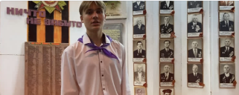
Краткое описание: Ребята витали стихотворения о героическом подвиге народа в ВОВ
8 | Выставка рисунков "Их подвиг будет жить в веках", посвящённая Дню Героев Отечества | 08.12.2023  МБОУ СОШ № 15 | МБОУ СОШ № 15 | - | 15 | - | https://vk.com/wall-132067770?offset=1080&w=wall-132067770_4646%2Fall | 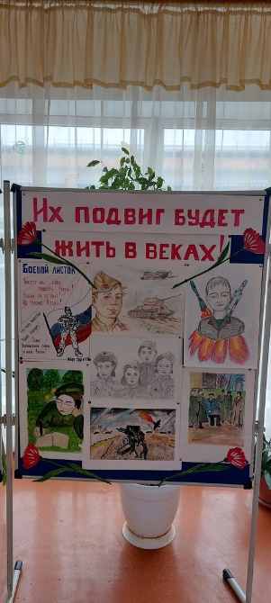
Краткое описание: обучающиеся нарисовали рисунки на тему: "Их подвиг будет жить в веках"
9 | онлайн-активность "Герои Отечества среди нас" | 09.12.2023  МБОУ СОШ № 15 | МБОУ СОШ № 15 | - | 3 | - | https://vk.com/wall-132067770?offset=1080&w=wall-132067770_4648%2Fall | 
Краткое описание: Активисты Движения Первых участвовали в онлайн-активности "Герои Отечества среди нас". Ребята рассказала о своих прадедушках.
10 | Внеурочное занятие из цикла "Разговор о важном" на тему: "Основной закон страны" | 11.12.2023  МБОУ СОШ № 15 | МБОУ СОШ № 15 | - | 640 | - | https://vk.com/wall-132067770?offset=1060&w=wall-132067770_4652%2Fall  https://vk.com/wall-132067770?offset=1060&w=wall-132067770_4649%2Fall  https://vk.com/wall-132067770?offset=1060&w=wall-132067770_4650%2Fall | 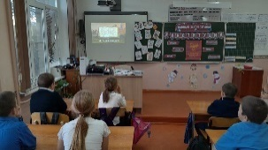
Краткое описание: в рамках внеурочного занятия Разговоры о важном, говорили о главном законе нашей страны. Конституции Российской Федерации в 2023 году исполняется 30 лет.
11 | Классный час «Конституция моей страны» | 12.12.2023  МБОУ СОШ № 15 | МБОУ СОШ № 15 | - | 640 | - | https://vk.com/wall-132067770?offset=1060&w=wall-132067770_4662%2Fall  https://vk.com/wall-132067770?offset=1060&w=wall-132067770_4663%2Fall  https://vk.com/wall-132067770?offset=1060&w=wall-132067770_4665%2Fall | 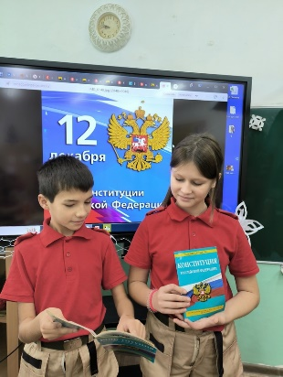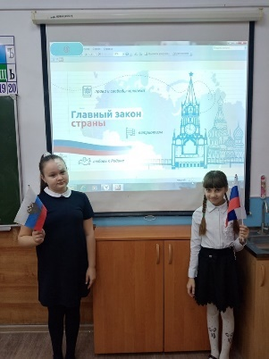
Краткое описание: был проведён классный час, посвящённый Дню Конституции. Учащиеся узнали о правах и обязанностях граждан России, выполнили интерактивные задания. Ребята подвели итог беседы о значении Конституции в жизни каждого гражданина России. Обучающиеся вспомнили героев, защищавшихся нашу родную Кубань. По итогу мероприятия почтили павших в бою минутой молчания.
12 | Акция «Пишу тебе, герой!» | 14.12.2023  МБОУ СОШ № 15 | МБОУ СОШ № 15 | - | 125 | - | https://vk.com/wall-132067770?offset=1060&w=wall-132067770_4668%2Fall  https://vk.com/wall-132067770?offset=1060&w=wall-132067770_4669%2Fall  https://vk.com/wall-132067770?offset=1040&w=wall-132067770_4675%2Fall | 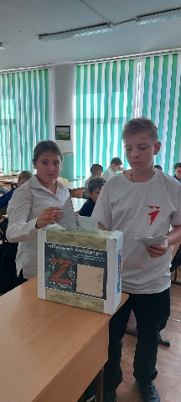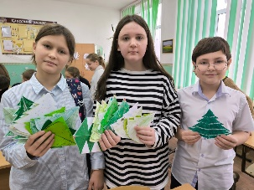
Краткое описание: В рамках Всероссийской военно-патриотической акции "Пишу тебе,герой!" обучающиеся школы и активисты Движения Первых написали поздравительнае письма участникам специальной военной операции.
13 | Общешкольная линейка «Блокадный Ленинград» | 22.01.2024,  МБОУ СОШ № 15 | МБОУ СОШ № 15 | - | 640 | - | https://vk.com/wall-132067770?offset=980&w=wall-132067770_4737%2Fall  https://vk.com/wall-132067770?offset=980&w=wall-132067770_4738%2Fall | 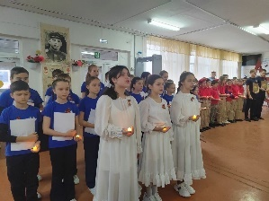
Краткое описание: В ходе линейки «Блокадный Ленинград» школьникам напомнили исторические факты. Рассказали, что блокада города Ленинграда (ныне Санкт-Петербурга) была снята 27 января 1944 года.

14 | Флешмоб «900» | 25.01.2024,  МБОУ СОШ № 15 | МБОУ СОШ № 15 | - | 40 | - | https://vk.com/wall-132067770?offset=960&w=wall-132067770_4756%2Fall | 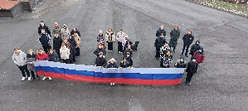
Краткое описание: обучающиеся нашей школы приняли участие во Всероссийской акции «900 дней подвига», приуроченной к празднованию 80-летия полного освобождения Ленинграда от фашистской блокады в годы Великой Отечественной войны.
Для поддержки жителей города Санкт-Петербург и чествования героев-блокадников активисты Движения Первых организовали флешмоб, участники выстроились в цифру «900». Именно столько дней и ночей длилась блокада Ленинграда.

15 | Акция «Блокадная ласточка» | 25.01.2024,  МБОУ СОШ № 15 | МБОУ СОШ № 15 | - | 110 | - | https://vk.com/wall-132067770?offset=960&w=wall-132067770_4757%2Fall  https://vk.com/wall-132067770?offset=960&w=wall-132067770_4761%2Fall | 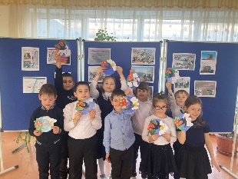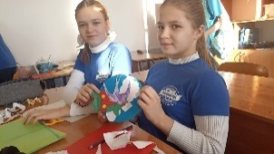
Краткое описание: По всей России проходила патриотическая акция «Блокадная ласточка», посвященная 80-летию снятия блокады Города-Героя Ленинграда. Активисты Движения Первых и участники молодежного клуба "Арго" присоединились к акции и напомнили окружающим об этой памятной и трагической дате. Открытки будут отправлены с письмами участникам.
16 | Акция «Блокадный хлеб» | 25.01.2024,  СДК ст.Переясловская | МБОУ СОШ № 15 | Сотрудники СДК ст.Переясловская | 340 | - | https://vk.com/wall-132067770?offset=960&w=wall-132067770_4758%2Fall  https://vk.com/wall-132067770?offset=960&w=wall-132067770_4768%2Fall  https://vk.com/wall-132067770?offset=960&w=wall-132067770_4773%2Fall | 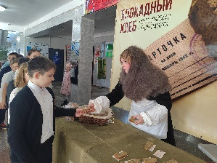
Краткое описание: Активисты молодежного клуба «АРГО», созданного на базе местного отделения КРОРГО (председатель Виктор Хрущев) совместно с сотрудниками МБУ «Переясловский сельский Дом культуры» провели торжественную встречу с учащимися начальной школы.
В ходе мероприятия ребята узнали о подвигах ученых, которые в голодные и холодные дни блокады продолжали свою деятельность, совершали открытия, спасали жизни жителей Ленинграда, иногда жертвуя своими собственными.
Школьникам рассказали каким оружием сражались с врагом советские географы, картографы и метеорологи? Что мы знаем о прокладке кабеля жизни по дну Ладожского озера? И какую роль сыграло Русское географическое общество в победе над врагом?
Активисты провели для школьников кинопоказ документального фильма «Географы – Великой Победе». Данный фильм опубликован на портале Русского географического общества и создан специально для расширения знаний по истории у подростающего покаления.
В завершении мероприятия его участники получили 125 грамм «блокадного хлеба» с памятной листовкой.
17 | Урок мужества "27 января -День памяти жертв Холокоста" | 25.01.2024,  МБОУ СОШ № 15 | МБОУ СОШ № 15 | - | 320 |  | https://vk.com/wall-132067770?offset=960&w=wall-132067770_4760%2Fall  https://vk.com/wall-132067770?offset=960&w=wall-132067770_4775%2Fall | 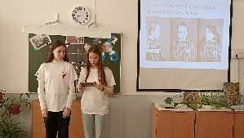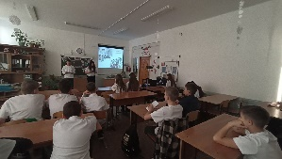
Краткое описание: Активистами Движения Первых, отряд "Пламя" для учащихся среднего звена провели Урок мужества "27 января -День памяти жертв Холокоста"

18 | классный час, посвященный 80-летию полного снятия Блокады Ленинграда | 26.01.2024,  МБОУ СОШ № 15 | МБОУ СОШ № 15 | - | 640 | - | https://vk.com/wall-132067770?offset=960&w=wall-132067770_4763%2Fall | 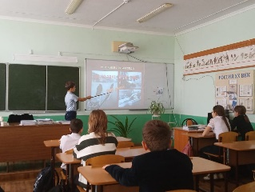
Краткое описание: был проведён классный час, посвященный снятию блокады Ленинграда. Ужасные события этих 900 дней должны быть в памяти народа, их нельзя предать забвению. Учащиеся 9-х классов написали письма солдатам, находящимся на СВО, чтобы поблагодарить за мир на родной земле.

19 | Занятие из цикла внеурочных занятий " Разговор о важном" по теме " Союзники России " | 29.01.2024,  МБОУ СОШ № 15 | МБОУ СОШ № 15 | - | 640 |  | https://vk.com/wall-132067770?offset=940&w=wall-132067770_4780%2Fall  https://vk.com/wall-132067770?offset=940&w=wall-132067770_4778%2Fall | 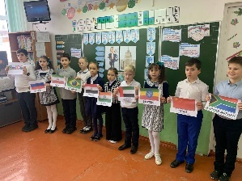
Краткое описание: Ребята узнали, кто такие союзники, какие страны являются для России на современном этапе союзниками, в чем заключается взаимоотношения между государствами данных стран. Кто выполняет миссию по взаимодействию друг с другом( дипломат), поговорив о самых необходимых качествах людей, данной профессии.

20 | торжественная линейка, посвященная Дню воинской славы России. | 29.01.2024,  МБОУ СОШ № 15 | МБОУ СОШ № 15 | - | 640 |  | https://vk.com/wall-132067770?offset=940&w=wall-132067770_4781%2Fall | 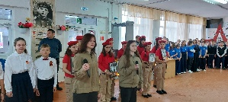
Краткое описание: В школе прошла торжественная линейка, посвященная Дню воинской славы России. 2-го февраля 2024 г. вся страна будет отмечать одно из важнейших событий в истории России — Победу в Сталинградской битве. Город Сталинград (до 1925 года – Царицын) сейчас переименован в Волгоград. Главными участниками были воспитанники военно-патриотического отряда "Юнармия".
Есть в календаре такие даты, навечно вписанные в героическую летопись страны. Одна из них - Сталинградская битва, продолжавшаяся с 17 июля 1942 года по 2 февраля 1943 года. Битва, подобной которой не знала история войн. Это день памяти и скорби, мужества и героизма русского народа, одержавшего Великую Победу в битве под Сталинградом. Школьники почтили память погибших за Родину минутой молчания.
21 | классный час на тему: "Сталинградская битва". | 29.01.2024,  МБОУ СОШ № 15 | МБОУ СОШ № 15 | - | 640 | - | https://vk.com/wall-132067770?offset=940&w=wall-132067770_4784%2Fall  https://vk.com/wall-132067770?offset=940&w=wall-132067770_4787%2Fall | 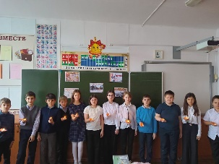
Краткое описание: : прошёл классный час на тему: "Сталинградская битва". Ребята узнали о героических страницах города-героя Сталинграда, который сдерживал натиск вермахта, о знаменитых земляках, снайпере Василии Зайцеве, Доме Павлова и многом другом. К уроку была подготовлена электронная презентация и использованы документальные кадры кинохроники. Возложили цветы к мемориалу, павших в ВОВ.

22 | акции "Свеча памяти". | 02.02.2024,  МБОУ СОШ № 15 | МБОУ СОШ № 15 | - | 640 | - | https://vk.com/wall-132067770?offset=940&w=wall-132067770_4795%2Fall  https://vk.com/wall-132067770?offset=940&w=wall-132067770_4796%2Fall | 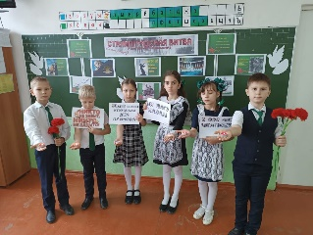
Краткое описание: акции "Свеча памяти". Учащиеся почти память солдат погибших в ходе Великой Отечественной войны
24 | урок-памяти "Они не дрогнули в бою за станицу мою". | 05.02.2024,  МБОУ СОШ № 15 | МБОУ СОШ № 15 | - | 640 | - | https://vk.com/wall-132067770?offset=920&w=wall-132067770_4814%2Fall  https://vk.com/wall-132067770?offset=920&w=wall-132067770_4817%2Fall  https://vk.com/wall-132067770?offset=900&z=photo-132067770_457251293%2Fwall-132067770_4839 | 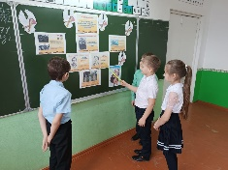
Краткое описание: ребята узнали о подвигах героев, которые освободили станицу Переясловскую, побывали на "экскурсии " по местам боевой славы. В завершении мероприятия почтили память павших минутой молчания.

25 | акции "Письмо солдату". | 09.02.2024,  МБОУ СОШ № 15 | МБОУ СОШ № 15 | - | 640 | - | https://vk.com/wall-132067770?offset=900&w=wall-132067770_4833%2Fall | 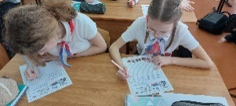
Краткое описание: Обучающиеся написали письма солдатам, выполняющим Специальную военную операцию на Украине.
26 | классный час, посвящённый Дню освобождения Брюховецкого района от немецко-фашистских захватчиков. | 09.02.2024,  МБОУ СОШ № 15 | МБОУ СОШ № 15 | - | 640 | - | https://vk.com/wall-132067770?offset=860&w=wall-132067770_4847%2Fall  https://vk.com/wall-132067770?offset=860&w=wall-132067770_4848%2Fall | 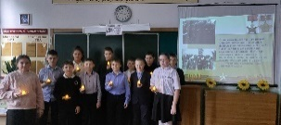
Краткое описание: классный час, посвящённый Дню освобождения Брюховецкого района от немецко-фашистских захватчиков. Обучающиеся узнали о том, что 6 месяцев на Брюховецкой земле хозяйничали фашистские оккупанты, какие тяжелые испытания и страдания пришлось пережить мирным жителям, о безвозвратных потерях и радостных днях освобождения и о Героях Советского Союза – уроженцах Брюховецкого района. По итогу мероприятия приняли участие во Всероссийской акции "Свеча памяти" и почтили минутой молчания погибших в ВОВ.
27 | акция «Тельняшка для Защитника! | 09.02.2024,  МБОУ СОШ № 15 | МБОУ СОШ № 15 | - | 320 | - | https://vk.com/wall-132067770?offset=860&w=wall-132067770_4858%2Fall | 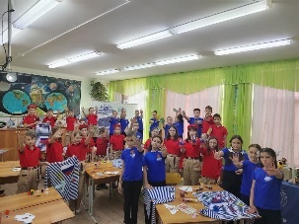
Краткое описание: Ребята поучаствовали в беседе о воинском долге, службе во благо Отечества, о подвиге наших солдат, которые, взяв в руки оружие, встали на защиту интересов нашей Родины.Члены местного отделения РГО рассказали ребятам о мужестве и героизме наших солдат, об их подвигах и патриотизме, а также вспомнили имена односельчан, которые принимают участие в специальной военной операции.
А после ребята оставили свои автографы и рисунки на тельняшках, предназначенных для бойцов СВО, чтобы выразить поддержку российским военнослужащим, которые каждый день демонстрируют героизм и силу, и показать единство и сплоченность всего нашего народа в борьбе с нацизмом.
Тельняшки, как талисманы удачи, вместе с письмами ребят будут отправлены военнослужащим, которые каждый день рискуют жизнью ради мира в нашей стране.
28 | школьная линейка, посвященная Дню памяти воинов интернационалистов | 12.02.2024,  МБОУ СОШ № 15 | МБОУ СОШ № 15 | - | 640 | - | https://vk.com/wall-132067770?offset=860&w=wall-132067770_4862%2Fall | 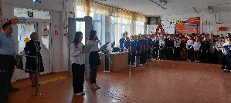
Краткое описание: 15 февраля - День памяти о россиянах исполняющих долг за пределами Отечества. Прошел урок мужества, в ходе которого учащиеся узнали о мужестве и героизме солдат на войне в Афганистане, Чечне и Сирии, почтили память погибших в те страшные времена.
29 | акция «Дорогами славы» по благоустройству и наведению санитарного порядка на территориях воинских захоронений, памятников. | 20.02.2024,  МБОУ СОШ № 15 | МБОУ СОШ № 15 | - | 20 |  | https://vk.com/wall-132067770?offset=840&w=wall-132067770_4899%2Fall | 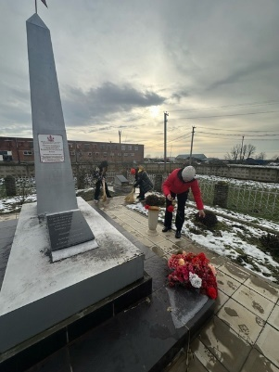
Краткое описание: В связи с празднованием 81-й годовщины Победы в Великой Отечественной войне в Краснодарском крае проходит акция «Дорогами славы» по благоустройству и наведению санитарного порядка на территориях воинских захоронений, памятников. Обучающиеся нашей школы навели санитарный порядок возле памятника, посвященного павшим в ВОВ
30 | внеурочное занятие из цикла" Разговор о важном". Занятие было посвящено Дню Защитника Отечества. | 20.02.2024,  МБОУ СОШ № 15 | МБОУ СОШ № 15 | - | 640 |  | https://vk.com/wall-132067770?offset=800&w=wall-132067770_4898%2Fall | 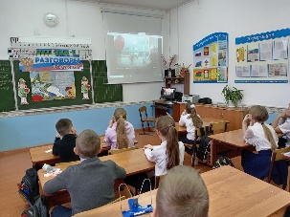
Краткое описание: прошло внеурочное занятие из цикла "Разговор о важном" на тему - "День защитника Отечества". В ходе занятия учащиеся познакомились с историей и традициями праздника 23 Февраля, "День защитника Отечества".
31 | Общешкольная линейка, посвящённая Дню Защитника Отечества. | 21.02.2024,  МБОУ СОШ № 15 | МБОУ СОШ № 15 | - | 640 |  | https://vk.com/wall-132067770?offset=800&w=wall-132067770_4910%2Fall | 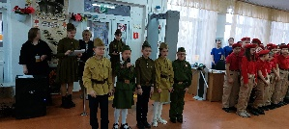
Праздник 23 февраля в школе – хороший повод для воспитания у обучающихся чувства патриотизма, сопричастности к лучшим традициям своей Родины, формирования у ребят гордости за славных защитников Отечества. Это праздник всех людей, которые стоят на страже нашей Родины. Это праздник настоящих мужчин — смелых и отважных, ловких и надёжных, а также праздник мальчиков, которые вырастут и станут защитниками Отечества.
День Защитника Отечества в нашей школе, по многолетней традиции, отмечается торжественной линейкой для учащихся нашего образовательного учреждения.
32 | Спортивные соревнования по волейболу, посвящённые Дню Защитника Отечества. | 21.02.2024,  МБОУ СОШ № 15 | МБОУ СОШ № 15 | - | 60 |  | https://vk.com/wall-132067770?offset=800&w=wall-132067770_4911%2Fall | 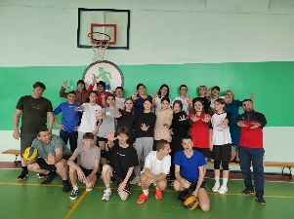
Краткое описание: В преддверии Дня Защитника Отечества 20 февраля прошли соревнования по волейболу между сборными командами обучающихся и педагогов нашей школы.
Уже в разминке ребята показали, что все настроены на победу и готовы бороться за каждое очко. Серьезный подход ребят к волейболу был виден уже в первой игре: каждый различными способами не давал упасть мячу на своей площадке. Главной задачей для участников было не ошибиться при приеме мяча и подать таким образом, чтобы соперник не смог отбить.
По словам учеников сборных команд, они получили заряд бодрости, массу положительных эмоций, а также укрепили командный дух.

33 | Классный час, посвящённый Дню Защитника Отечества | 21.02.-22.02.2024,  МБОУ СОШ № 15 | МБОУ СОШ № 15 | - | 60 |  | https://vk.com/wall-132067770?offset=800&w=wall-132067770_4918%2Fall | 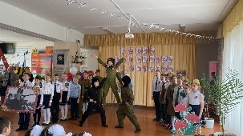
Краткое описание: прошли классные часы, посвященные Дню защитника Отечества. Ребята узнали об истории праздника.
34 | Мастер-класс "Оберег солдату" | 29.02.2024  СДК ст.Переясловская | МБОУ СОШ № 15 | - | 60 |  | https://vk.com/wall-132067770?offset=780&w=wall-132067770_4969%2Fall | 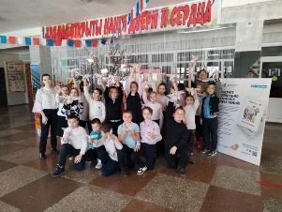
Краткое описание: Участникам СВО всегда приятно получать разные подарки, особенно если они сделаны своими руками. Такие презенты несут в себе добро и тепло, которые помогут им в трудную минуту и напомнят, что мы ждём их дома.
По такому случаю сотрудники СДК ст.Переясловской подготовили мастер-класс по изготовлению оберега
Март - май («Марш Победы»)
35 | классный час, посвящённый Воссоединения Крыма с Россией. | 18.03.2024  МБОУ СОШ № 15 | МБОУ СОШ № 15 | - | 650 | - | https://vk.com/wall-132067770?offset=640&w=wall-132067770_5199%2Fall | 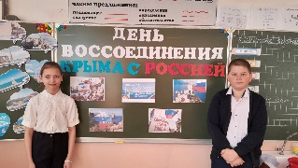
Краткое описание: 18 марта в классах школы прошёл классный час посвящённый Воссоединения Крыма с Россией. В начале мероприятия ребята ответили на вопрос "Что Родина для меня?", затем познакомились с историей полуострова Крым, посмотрели достопримечательности Республики Крым.

36 |  | Всероссийской акции «Верни герою имя». | 03.04.024  МБОУ СОШ № 15 | МБОУ СОШ № 15 | - | 40 |  | https://vk.com/wall-132067770?offset=620&w=wall-132067770_5293%2Fall | 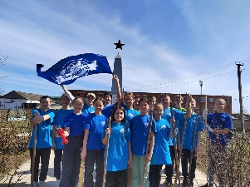
Краткое описание: Акция приурочена к 79-й годовщине Победы в Великой Отечественной войне и проходит с 15 марта по 9 мая 2024 года.
С помощью нее организаторы хотят сохранить память и сформировать уважительное отношение у молодого поколения к истории России времен Великой Отечественной войны и ее героям. В рамках акции молодежь нашей страны наводит порядок на воинских захоронениях и обелисках.
Наши ребята дали старт акции у памятника, мемориала «Братская могила воинов, погибших в годы Гражданской и Великой Отечественной войн». Школьники навели порядок, очистили территорию от сорняка, высадили цветы. В завершении благоустройства воинского захоронения, учащиеся провели традиционную минуту молчания в память о павших в Гражданскую и Великую Отечественную войну.
37 |  | Акция «Георгиевская лента» | 03.04.024  МБОУ СОШ № 15 | МБОУ СОШ № 15 | - | 650 |  | https://vk.com/wall-132067770?offset=420&w=wall-132067770_5646%2Fall | 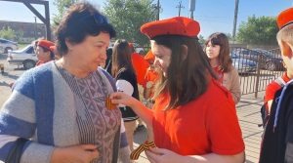
Акция "Георгиевская ленточка".
Главный слоган акции: «Я помню! Я горжусь». Каждая чёрно-оранжевая полоска на ленте – тысячи жизней, отданных ради будущего нашей страны, в которой мы сегодня живём. Этот символ Победы носят у сердца в знак того, что подвиг советских солдат навсегда остался в сердцах потомков.
В ходе мероприятия вручили жителям станицы Переясловской Георгиевские ленточки, как дань светлой памяти, уважения ветеранам, благодаря которым была одержана Великая Победа
38 |  | Акция "Посылка солдату | 07.05.2024  МБОУ СОШ № 15 | МБОУ СОШ № 15 | - | 180 |  | https://vk.com/wall-132067770?offset=420&w=wall-132067770_5648%2Fall | 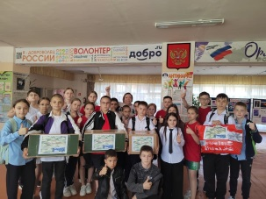
Оказание гуманитарной помощи участникам СВО
39 |  | «Футболка для защитника» | 08.05.2024  МБОУ СОШ № 15 | МБОУ СОШ № 15 | - | 120 |  | https://vk.com/wall-132067770?offset=420&w=wall-132067770_5649%2Fall | 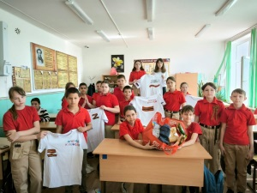
В преддверии великого праздника Россиян – Дня Победы, обучающиеся средней школы № 15 присоединились к всероссийской акции «Поздравь бойца с Днем Победы». Члены молодежного клуба РГО «Арго» ( на базе БРОКРОРГО, председатель В. В. Хрущев) и юнармейцы подготовили сюрприз бойцам в зоне СВО. С большой ответственностью и энтузиазмом подошли школьники к данному мероприятию. С чувством уважения и признательности, подписывая на футболках акриловыми красками пожелания для защитников, школьники вложили в рисунки частичку своего тепла, чтобы наши военнослужащие почувствовали, как мы ими гордимся и дорожим.
К каждому подарку прилагаются письма школьников со словами поддержки. Не остались в стороне и родители участников акции. Они подготовили посылки с гуманитарной помощью для защитников.
40 |  | акции "Флаги Победы" | 08.05.2024  МБОУ СОШ № 15 | МБОУ СОШ № 15 | - | 320 |  | https://vk.com/wall-132067770?offset=420&w=wall-132067770_5655%2Fall | 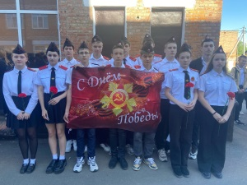
акции "Флаги Победы"
41 |  | торжественная линейка, посвященная 79-й годовщине со Дня Победы в Великой Отечественной войне. | 08.05.2024  МБОУ СОШ № 15 | МБОУ СОШ № 15 | - | 650 |  | https://vk.com/wall-132067770?offset=420&w=wall-132067770_5663%2Fall | 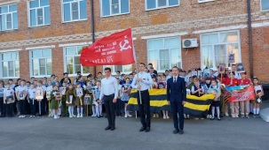
День Победы - самый трогательный и душевный праздник, святой для каждого из нас. 8 мая 2024 года в школе прошла торжественная линейка, посвященная 79-й годовщине со Дня Победы в Великой Отечественной войне.
В торжественной линейке приняли участие обучающиеся 1-11 классов школы и педагоги. Бессмертный полк – это проявление чувства любви к Родине, ее народу, своей семье и чувства уважения к другим народам и странам, объединившимся в борьбе с фашизмом.
Советник директора по воспитанию Киреева А.Н. рассказала о том, как важно чтить память всех, кто на своих плечах вынес ужасы войны и приблизил День Победы, а так же отметил, что в каждой российской семье есть герои, которые сейчас рядом с нами, чьи портреты в наших руках.
Все участники торжественной линейки почтили память погибших минутой молчания.
Сегодня каждый знает, что наш долг — пронести сквозь время, передавая из поколения в поколение историю о тех страшных событиях, память о подвиге всего народа нашей Великой страны, чтобы никто и никогда не смог забыть уроки истории и ту роль, которую сыграла наша страна в победе над фашистами.
По итогу линейки обучающиеся приняли участие в акции "Бессмертный полк"
42 |  | акция «Бессмертный полк» | 08.05.2024  МБОУ СОШ № 15 | МБОУ СОШ № 15 | - | 650 |  | https://vk.com/wall-132067770?offset=420&w=wall-132067770_5665%2Fall | 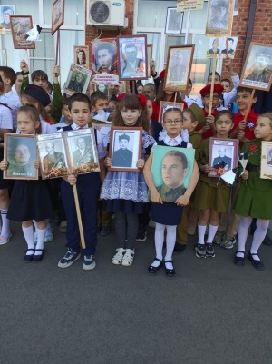
Краткое описание: Бессмертный полк – это проявление чувства любви к Родине, ее народу, своей семье и чувства уважения к другим народам и странам, объединившимся в борьбе с фашизмом.
3. Июнь - август («Летнее наступление»)
43 |  | военно-патриотической игры «Зарница 2.0» | 11.06.2024 ст.Северская | Движение Первых | - | 12 |  | https://vk.com/wall-132067770?offset=180&w=wall-132067770_5823%2Fall | 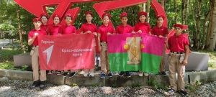
11 июня 2024 года сборная команда Юнармии СОШ № 15 и участников Движения Первых Брюховецкого района приняли участие в региональном этапе Всероссийской военно-патриотической игры «Зарница 2.0», которая проходила в Северском районе на территории молодежного лагеря «Регион 93». Готовили и сопровождали ребят наставник отряда Любченко Алла Николаевна и координатор Движения Первых в Брюховецком районе Жадан Юлия Николаевна.
В зарнице принимали участие команды из 24 муниципалитетов. Участники состязаний успешно продемонстрировали командную военно-строевую подготовку. прекрасные знания государственности и военной истории Российского государства в соревнованиях «Общевойсковая грамотность».
В индивидуальных соревнованиях показали навыки военно-полевой (тактическая) медицины, умения в инженерно–саперном деле, кибербезопасности, огневой подготовке и отработке нормативов по разборке сборке автомата.
Далее ребята проявили силу и ловкость в преодолении военизированной полосы препятствий, протяженностью 1,5 километра,
Заключительным заданием стало проведение состязания «Тактическая игра на местности».
Все испытания Юнармейцы выдержали достойно! Ведь военно-патриотическая игра «Зарница 2.0» – это не только состязание, а мероприятие, которое объединяет, воспитывает командный дух, чувство патриотизма, дает практические навыки и отличная возможность весело провести время, проявить свои способности и получить полезные навыки, все это ребята смогли испытать на себе.
Спасибо всем участникам за старания в различных состязаниях и хорошие результаты в спортивную копилку Брюховецкого района.
44 |  | День памяти и скорби | 21.06.2024  МБОУ СОШ № 15 | МБОУ СОШ № 15 | - | 120 |  | https://vk.com/wall-132067770?offset=180&w=wall-132067770_5910%2Fall | 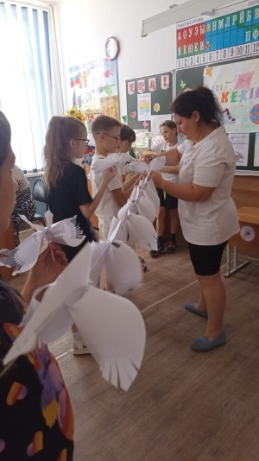
Краткое описание: 22 июня - одна из наиболее трагических дат в истории нашей Родины - День памяти и скорби. Для тех, кто пережил и выжил, для детей и внуков миллионов солдат, что отдали жизни за мир, в котором мы сегодня живём, никогда не забыть это время.
21 июня ребята лагеря "Волшебная страна" изготовили журавликов, которые напоминают нам о подвигах погибших солдат, и украсили фойе школы.
Так же школьники написали письма солдатам - участникам СВО с пожеланиями здоровья, мира и добра.
45 |  | Экскурсия по Казачьему острову. | 02.08.2024  МБОУ СОШ № 15 | МБОУ СОШ № 15 | - | 235 |  | https://vk.com/wall-132067770?offset=180&w=wall-132067770_5954%2Fall | 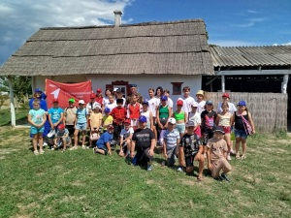
На сегодняшний день комплекс «Казачий остров» — это старинный казачий хутор, представляющий жизненный уклад казаков в полном соответствии с традициями и обычаями прошлых столетий. 2 августа ребята летнего лагеря дневного пребывания "Волшебная страна" посетили комплекс "Казачий остров", поближе познакомились с историей казачества, кубанскими традициями и праздничными обрядами, прокатились на казачьей тачанке и покормили лошадей.
46 | Флешмоб «Вместе мы - Россия!» |  | 22.08.2024  МБОУ СОШ № 15 | МБОУ СОШ № 15 | - | 240 |  | https://vk.com/wall-132067770?offset=180&w=wall-132067770_6007%2Fall | 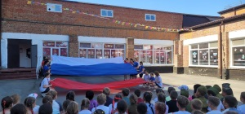
Обучающиеся школы приняли участие в танцевальном флешмобе, посвящённому одному из главных государственных праздников в стране, символу России. Миссия танцевального флэшмоба — объединить молодёжь страны и дать ей возможность заявить о себе и своём отношении к нашей Родине.
4. Сентябрь - октябрь («Осенний прорыв»)
47 | Торжественная линейка, посвящённая Дню воинской славы - Дню Бородинского сражения русской армии под командованием М.И. Кутузова с французской армией (1812 год). |  | 09.09.2024  МБОУ СОШ № 15 | МБОУ СОШ № 15 | - | 650 |  | https://vk.com/wall-132067770?offset=180&w=wall-132067770_6041%2Fall | 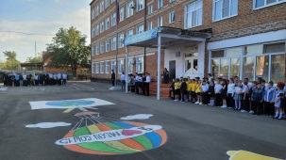
Краткое описание: Выступление 10 "А" класса стало своеобразной данью памяти защитникам Отечества в далёком 1812 году. Патриотический настрой торжественного построения был закреплён поднятием флага.
В ходе линейки ребята узнали о том, как появилась традиция отмечать Дни воинской славы России, а также о чести и доблести русской армии под командованием М.И.Кутузова, проявленной в Бородинском сражении.
48 | торжественная линейка, посвященная Дню образования Краснодарского края. |  | 13.09.2024  МБОУ СОШ № 15 | МБОУ СОШ № 15 | - | 650 |  | https://vk.com/wall-132067770?offset=180&w=wall-132067770_6058%2Fall | 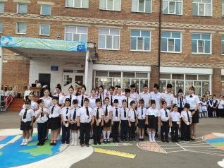
Краткое описание: 13 сентября в школе прошла торжественная линейка, посвященная Дню образования Краснодарского края. Линейка началась с исполнения гимнов. 1В класс торжественно вступил в ряды казачат и поздравил их с этим председатель муниципального Брюховецкого отделения "Союза казачьей молодежи" Сергей Александрович Чичов.
С душевной народной песней "Я казачка" выступили обучающиеся 6-9классов и завершилась линейка красочным и незабываемым танцем от активистов молодежного объединения первичного отделения "Движения первых".
49 | праздничная линейка, посвященная Дню воссоединения Донецкой Народной Республики, Луганской Народной Республики, Запорожской области и Херсонской области с Российской Федерацией |  | 30.09.2024  МБОУ СОШ № 15 | МБОУ СОШ № 15 | - | 650 |  | https://vk.com/wall-132067770?offset=0&w=wall-132067770_6170%2Fall | 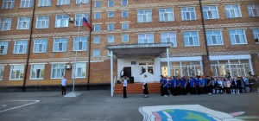
Краткое описание: 30.09..2024 г. в МБОУ СОШ №15 прошла праздничная линейка, организованная советником директора по воспитанию И.Н.Дюкаревой и заместителем директора по ВР Л.В.Лихолет, посвященная Дню воссоединения Донецкой Народной Республики, Луганской Народной Республики, Запорожской области и Херсонской области с Российской Федерацией! Ребята послушали отрывок песни "Мы возвращаемся домой!", послушали краткую историю праздника, обучающиеся прочли стихи и закончилась линейка патриотическоц песней "Мы дети России!"
50 | общешкольная линейка «Битва за Кавказ»! |  | 09.10.2024  МБОУ СОШ № 15 | МБОУ СОШ № 15 | - | 650 |  | https://vk.com/wall-132067770?offset=0&w=wall-132067770_6252%2Fall | 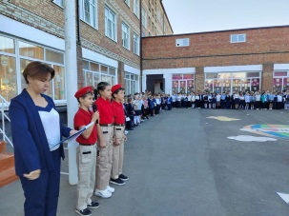
Краткое описание: прошла общешкольная линейка «Битва за Кавказ»! Данное мероприятие было организованно советником директора по воспитанию совместно с заместителем директора по ВР. Битва за Кавказ длилась 442 дня, с 25 июля 1942 года по 9 октября 1943 г. Это была целая серия оборонительных и наступательных операций, проведенных на обширной территории в сложных условиях степной, горной и горно-лесистой местности, а также на побережье Чёрного моря.
Северный Кавказ был одним из основных источников нефти для всей экономики нашей страны. Также манило фашистов богатство Кубани, как источника зерна.
Обучающиеся узнали подробности битвы, послушали стихи от юнармейцев
51 | Классный час, посвящённый освобождению Краснодарского края от немецко-фашистских захватчиков. |  | 09.10.2024  МБОУ СОШ № 15 | МБОУ СОШ № 15 | - | 650 |  | https://vk.com/wall-132067770?offset=0&w=wall-132067770_6282%2Fall  https://vk.com/wall-132067770?offset=0&w=wall-132067770_6268%2Fall | 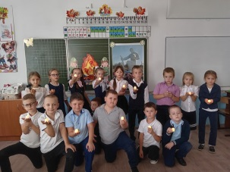
Краткое описание: На занятии ребята узнали о тяжелых боях в дни освобождения своей малой Родины.
52 | Праздник Покрова Пресвятой Богородицы |  | 14.10.2024  МБОУ СОШ № 15 | МБОУ СОШ № 15 | - | 60 |  | https://vk.com/wall-132067770?offset=0&w=wall-132067770_6306%2Fall | 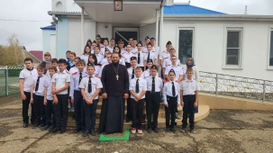
Краткое описание: Ежегодно православные христиане 14 октября празднуют Покров Пресвятой Богородицы. Это одно из крупнейших церковных торжеств, которые при этом не относятся к числу двунадесятых праздников. Истоки Покрова восходят к X веку, когда, по преданию, Дева Мария своим покровом уберегла жителей Константинополя от врагов.
Праздник Покрова Пресвятой Богородицы, который встречают в Русской православной церкви в понедельник, напоминает верующим о том, что народам для жизни в мире и радости нужно исполнять правду Божию, рассказал священослужитель обучающимся 6 "В" и 9 "В" классов казачьей направленности.
53 | выборы президента совета обучающихся |  | 21.10.2024  МБОУ СОШ № 15 | МБОУ СОШ № 15 | - | 344 |  | https://vk.com/wall-132067770?offset=0&w=wall-132067770_6380%2Fall | 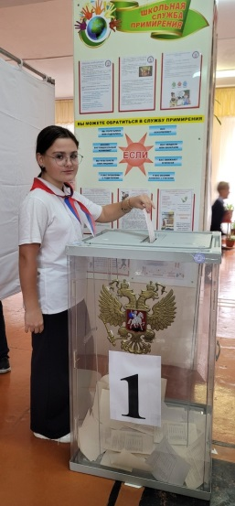
Краткое описание: 21 октября прошли выборы президента совета обучающихся. Каждый обучающийся отдал свой голос за одного из лидеров. Ребята с энтузиазмом принимали активное участие в выборах.
54 | «Сердечные письма» для защитников. Сбор гуманитарной помощи для военнослужащих, участвующих в зоне специальной военной операции. |  | 28.10.2024  МБОУ СОШ № 15 | МБОУ СОШ № 15 | - | 120 | - | https://vk.com/wall-132067770?offset=0&w=wall-132067770_6409%2Fall  https://vk.com/wall-132067770?offset=0&w=wall-132067770_6386%2Fall | 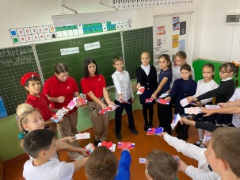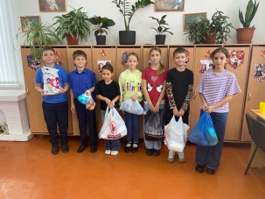
Краткое описание: Ребята организовали сбор гуманитарной помощи для военнослужащих, участвующих в зоне специальной военной операции. Совместе с родителями подготовили сбор кофе, чая, влажных салфеток, теплых носков. С класссным руководителем Татариной Т. В.написали письма участникам СВО, находящимся в гостипале г. Краснодар, в которых желали скорейшего выздоровления, бодрости духа и наступления мира. Совместно с ребятами отряда «Юнармия» изготовили конверты и передали волонтерам группы «Вместе Мы Сила!».

55 | Ангелок для участников СВО | 28.10.2024  МБОУ СОШ № 15 | МБОУ СОШ № 15 | - | 40 |  | https://vk.com/wall-132067770?offset=0&w=wall-132067770_6419%2Fall | 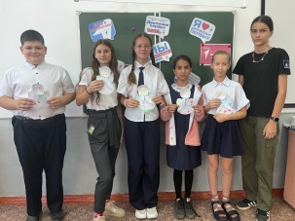
Краткое описание: Поддержка для участников специальной операции, находящихся вдали от дома, просто необходима. Ангелочки станут для солдат доброй весточкой и благодарностью за мирное небо, которое они защищают. С самого начала специальной военной операции российские школьники поддерживают наших солдат и офицеров. Для солдат, находящихся в зоне СВО, письма и открытки от детей – большая радость, их они всегда ждут с нетерпением, с теплотой зачитывают в спокойные минуты. Поддержка для участников специальной операции, находящихся вдали от дома, просто необходима.

